UNIVERSIDAD NACIONAL DE CAÑETE
FACULTAD DE INGENIERÍA

ESCUELA PROFESIONAL DE INGENIERÍA DE SISTEMAS
TÍTULO DEL PROYECTO:
Sistema de Gestión de Inventario "Jorge Motors"
AUTORES:
Castillo Canales, Korayma Anaís
Hernández Hernández, José Antonio
Neyra Quiroz, José Guillermo
Rojas Castillo, Sebastián Jaren
DOCENTE:
Mg. Luis Enrique Ramírez Pacheco
CURSO:
(Arquitectura de Software – V – MAÑANA - A1)
FECHA:
15/10/2026
San Vicente de Cañete, Perú
ÍNDICE
2. Introducción 1
3. Objetivos 2
3.1 Objetivo general 2
3.2 Objetivos específicos 2
4. Antecedentes bibliográficos 3
4.1 Antecedentes nacionales 3
4.2 Antecedentes internacionales 5
5. Marco teórico 8
5.1 Arquitectura de software 8
5.2 Patrones de diseño (GoF) 9
5.3 Modelado arquitectónico 10
6. Desarrollo del proyecto 11
6.1 Descripción del sistema 11
6.2 Requerimientos 13
6.3 Patrones de Diseño Aplicados 16
7. Modelado arquitectónico 25
7.1 Modelo C4 25
Nivel 1 – Contexto 26
Nivel 2 – Contenedores 28
Nivel 3 – Componentes 30
Nivel 4 – Código 34
7.2 Base de datos 37
7.2.1 Modelo conceptual 37
7.2.2 Modelo lógico 39
7.2.3 Modelo físico (SQLite 3) 41
7.2.4 Diccionario de datos 45
7.3 Interfaz de usuario y prototipos 49
7.3.1 Criterios de diseño y navegación 49
7.3.2 Pantallas del administrador 51
7.3.3 Vista exclusiva del mecánico 59
8. Resultados esperados 64
9. Conclusiones 64
Referencias bibliográficas 66

2. Introducción
Jorge Motors es una mecánica automotriz ubicada en Pueblo Nuevo, Chincha (Ica), que gestiona repuestos, lubricantes, filtros, baterías, herramientas, accesorios y materiales de mantenimiento. Actualmente, el control de su inventario se realiza mediante hojas de cálculo en Excel, lo que puede ocasionar registros con errores o desactualizados, falta de actualización automática del stock tras cada entrada o salida y ausencia de alertas cuando un producto alcanza un nivel crítico. Esta situación dificulta el seguimiento de las existencias y puede generar problemas de abastecimiento que afecten las actividades del taller.
Este proyecto tiene como finalidad diseñar la arquitectura de una plataforma web que automatice y centralice la gestión de ese inventario, aplicando los principios de la arquitectura de software (modularidad, escalabilidad y mantenibilidad), patrones de diseño GoF y el modelo C4 para representar el sistema desde distintos niveles de abstracción. La solución se plantea como una aplicación de página única (SPA) en React, una API REST en Node.js/Express con TypeScript y una base de datos relacional accedida mediante Prisma ORM, organizadas en tres capas: presentación, negocio y datos.
El presente documento corresponde al Avance 2 del cronograma e incluye el análisis de requerimientos, las decisiones arquitectónicas, los patrones aplicados, los diagramas C4, el diseño de la base de datos en sus modelos conceptual, lógico y físico, y los prototipos de la interfaz. El desarrollo del backend y del frontend está previsto para la Fase 3.

3. Objetivos

3.1 Objetivo general
Diseñar y modelar la arquitectura de software de una plataforma web segura para la gestión de inventario de "Jorge Motors", aplicando arquitectura en capas, patrones de diseño y el modelo C4, de modo que se automatice el control de entradas y salidas, se reduzcan los errores de registro y se incorporen alertas de reabastecimiento.

3.2 Objetivos específicos
- Analizar los requerimientos funcionales y no funcionales del sistema a partir del problema identificado en el taller.
- Identificar y justificar los patrones arquitectónicos y de diseño (GoF) adecuados al contexto del proyecto.
- Modelar la arquitectura mediante el enfoque C4 (contexto, contenedores, componentes y código).
- Documentar la solución técnica, sus atributos de calidad y las decisiones de diseño con su justificación.
- Diseñar el modelo de datos y los prototipos de la interfaz que servirán de base para la implementación del sistema.

4. Antecedentes bibliográficos

4.1 Antecedentes nacionales
Antecedente nacional 1. Malquichagua Chu (2022). Trabajo de suficiencia profesional Diseño de un sistema de gestión de inventarios para un taller mecánico, presentado en la Universidad del Pacífico (Lima, Perú).
Resumen. El estudio diseña un sistema de gestión de inventarios para una empresa del rubro automotriz según sus características, funcionamiento y necesidades. Adopta un enfoque mixto, no experimental, transeccional y descriptivo, con diseño de investigación-acción, y recoge información mediante entrevistas abiertas, observación y revisión de documentos. Tras diagnosticar la situación de los inventarios y analizar sistemas desarrollados para otras empresas del rubro, propone un sistema basado en las 5S que integra la clasificación ABC, el modelo de cantidad de pedido fija (modelo Q) y el de período fijo (modelo P), además de lineamientos para resolver los problemas encontrados (Malquichagua Chu, 2022).
Aporte al proyecto. Confirma que el problema de Jorge Motors es típico de los talleres peruanos y aporta criterios de gestión (clasificación ABC y política de reposición) que respaldan el uso de un stock mínimo por producto como disparador de alertas. Es un diseño de sistema de gestión, no una implementación de software, por lo que este proyecto aporta la arquitectura técnica.
Antecedente nacional 2. Adriazola Gallegos y Kjuro Quispe (2024). Tesis Sistema web para el control de inventario del Área de Almacén de la empresa VALNET PERÚ E.I.R.L. Ilo, 2023, Universidad César Vallejo (Lima, Perú).
Resumen. Investigación aplicada, cuantitativa, con diseño preexperimental (medición antes y después) sobre 50 registros de inventario de una empresa del sector metalmecánico. El sistema se desarrolló con la metodología ágil Scrum y tecnologías como Angular, NestJS, TypeScript y MySQL sobre Google Cloud Platform. Los resultados muestran que el índice de rotación de stock aumentó de 78 % a 85 % y que la duración del inventario disminuyó de 49 % a 41 %, con diferencias estadísticamente significativas según la prueba de Wilcoxon (Adriazola Gallegos y Kjuro Quispe, 2024).
Aporte al proyecto. Evidencia, en una pequeña empresa peruana, que un sistema web que controla las entradas y salidas mejora indicadores medibles del inventario. Sugiere, además, indicadores como la rotación y la duración del inventario que Jorge Motors podría medir tras la puesta en producción para comprobar los beneficios del sistema. También emplea una pila tecnológica basada en TypeScript, afín a la elegida en este proyecto.

4.2 Antecedentes internacionales
Antecedente internacional 1. Galarza Arias (2021). Trabajo de examen complexivo Implementación de una aplicación web para el taller Carvy Soluciones Automotrices. Módulo: Gestión de inventario, Universidad Estatal Península de Santa Elena (Ecuador).
Resumen. Desarrolla, con herramientas de software libre, una aplicación web para controlar los ingresos y egresos de bodega de un taller que no contaba con inventario. La investigación fue exploratoria y diagnóstica, mediante una entrevista al jefe del taller, y el desarrollo fue incremental. El sistema incluye módulos de seguridad con dos roles (administrador y jefe de bodega), compras, inventario mediante kardex con promedio ponderado, reportes de repuestos más vendidos y próximos a agotarse, y un panel de control. Se construyó con PHP, MySQL y Laravel, bajo el patrón MVC y con una API REST. Los cinco casos de prueba realizados (acceso, productos, proveedores, compras e inventario) resultaron exitosos (Galarza Arias, 2021).
Aporte al proyecto. Es el antecedente más cercano en dominio: confirma los módulos esenciales (usuarios con roles, productos, proveedores, movimientos, reportes, alertas) y la separación frontend/backend mediante API REST. Se diferencia de nuestra propuesta en que el aviso de stock bajo se muestra al usuario, mientras que aquí se notifica automáticamente al proveedor mediante un mecanismo desacoplado (Observer).

Antecedente internacional 2. Cevallos Suárez (2026). Tesis de grado Implementar un sistema web de gestión de inventarios para la optimización de procesos logísticos en la empresa de transporte pesado Transfismor, presentada en la Universidad Politécnica Salesiana (Ecuador).
Resumen. El estudio aborda las dificultades del control de inventarios mediante hojas de Excel con macros y propone implementar un sistema web para gestionar las entradas y salidas de repuestos, consultar el stock disponible y generar reportes básicos. La propuesta contempla el uso de una metodología ágil, Node.js, TypeScript y una base de datos relacional. Asimismo, plantea evaluar las mejoras mediante la comparación de los tiempos de registro, los tiempos de búsqueda y la cantidad de errores antes y después de implementar el sistema (Cevallos Suárez, 2026).
Aporte al proyecto. Parte de una problemática similar a la de Jorge Motors, relacionada con las limitaciones del control de inventarios mediante Excel, y considera una pila tecnológica muy similar a la propuesta para este proyecto. Además, las métricas de comparación antes y después de la implementación sirven como referencia para definir las pruebas de aceptación de Jorge Motors y evaluar posibles mejoras en la rapidez de los registros, la búsqueda de productos y la reducción de errores.

Tabla 1
Comparación de los antecedentes revisados
Antecedente | Contexto | Enfoque y tecnología | Resultado principal | Relación con el proyecto
Malquichagua Chu (2022) | Taller mecánico, Perú | Diseño de procesos; 5S, ABC, modelos Q y P | Propuesta de sistema de gestión de inventarios | Criterios de reposición y stock mínimo
Adriazola y Kjuro (2024) | Empresa metalmecánica, Perú | Diseño preexperimental; Scrum; Angular, NestJS y MySQL | Rotación 78 % → 85 %; duración 49 % → 41 % | Indicadores para medir los beneficios del sistema
Galarza Arias (2021) | Taller automotriz, Ecuador | Incremental; PHP, Laravel, MySQL; MVC y API REST | Cinco casos de prueba exitosos; kardex y reportes | Roles, API REST y trazabilidad de movimientos
Cevallos Suárez (2026) | Empresa de transporte pesado, Ecuador | Sistema web; Node.js, TypeScript y base de datos relacional | Propuesta de mejora del inventario y métricas de evaluación | Sustitución de Excel y evaluación mediante tiempos de registro, búsqueda y errores
Nota. Elaboración propia a partir de los trabajos citados. (2026)

5. Marco teórico

5.1 Arquitectura de software
Definición. Bass et al. (2021) definen la arquitectura de software de un sistema como el conjunto de estructuras necesarias para razonar sobre él, compuestas por elementos de software, las relaciones entre ellos y las propiedades de ambos. En términos prácticos, la arquitectura recoge las decisiones de diseño más importantes y más costosas de cambiar: cómo se divide el sistema, cómo se comunican sus partes y qué tecnologías las sostienen.
Importancia. La arquitectura de software influye en la calidad del sistema, facilita la comunicación entre los interesados y permite evaluar decisiones y riesgos desde las primeras etapas del desarrollo. También ayuda a organizar el sistema de manera que sus componentes puedan modificarse y evolucionar según las necesidades del proyecto (Bass et al., 2021).
Principios fundamentales. Para el diseño de la arquitectura de Jorge Motors se consideran cuatro principios fundamentales que favorecen la organización, el mantenimiento y la evolución del sistema (Martínez Canelo, 2024):
- Modularidad: Consiste en dividir el sistema en módulos con funciones específicas, como la gestión de usuarios, productos, inventario, movimientos y reportes. Esto facilita la organización del código y permite realizar modificaciones sin afectar innecesariamente otros módulos.
- Separación de responsabilidades: Consiste en organizar el sistema en capas de presentación, lógica de negocio y acceso a datos, de modo que cada una cumpla una función específica. Esto facilita la comprensión y el mantenimiento del sistema.
- Escalabilidad: Es la capacidad del sistema para crecer e incorporar nuevas funcionalidades o atender una mayor demanda según las necesidades futuras del negocio.
- Mantenibilidad: Es la facilidad para corregir errores, realizar modificaciones e incorporar mejoras sin afectar innecesariamente otras partes del sistema.

5.2 Patrones de diseño (GoF)
Un patrón de diseño es una solución reutilizable y probada a un problema recurrente; no es código, sino una guía que puede implementarse en distintos lenguajes. El catálogo clásico de Gamma et al. (1995), conocido como GoF (Gang of Four), describe 23 patrones agrupados en tres categorías según su propósito.
- Creacionales: flexibilizan la creación de objetos y ocultan la lógica de instanciación. Ejemplos: Singleton, Factory Method, Abstract Factory, Builder y Prototype.
- Estructurales: componen clases y objetos para formar estructuras mayores y flexibles. Ejemplos: Adapter, Bridge, Composite, Decorator, Facade, Flyweight y Proxy.
- De comportamiento: regulan la interacción y la comunicación entre objetos. Ejemplos: Strategy, Observer, Command, State, Template Method y Chain of Responsibility.

5.3 Modelado arquitectónico
Modelo C4. Propuesto por Brown (2018), describe la arquitectura mediante cuatro niveles de abstracción jerárquicos, desde lo general hasta lo específico:
- Contexto: el sistema como una unidad y su relación con los usuarios y otros sistemas.
- Contenedores: las aplicaciones y almacenes de datos que componen el sistema y cómo se comunican.
- Componentes: los bloques internos de cada contenedor.
- Código: el detalle de implementación de un componente.
Su notación es simple (cajas, personas y flechas etiquetadas), lo que facilita comunicar la arquitectura a públicos con distinto nivel técnico.
Modelo 4+1. Kruchten (1995) describe la arquitectura mediante cinco vistas concurrentes:
- Lógica: el modelo de objetos del diseño y la funcionalidad que ofrece el sistema.
- Procesos: la concurrencia y la sincronización.
- Desarrollo: la organización estática del software en su entorno de desarrollo.
- Física: la asignación del software al hardware.
- Escenarios: casos de uso que integran y validan las otras cuatro vistas.
Mientras C4 organiza la documentación por niveles de detalle, 4+1 la organiza por vistas para distintos interesados. Este proyecto adopta C4; su justificación se presenta en la sección 7.

6. Desarrollo del proyecto

6.1 Descripción del sistema
El sistema propuesto es una plataforma web de gestión de inventario para la mecánica automotriz "Jorge Motors", un taller ubicado en Chincha (Ica) y dirigido técnicamente por Jorge Luis Hernández Padilla. El taller maneja repuestos, lubricantes, filtros, baterías, herramientas, accesorios y materiales de mantenimiento, información que hoy se registra en hojas de Excel. La plataforma centraliza ese control y automatiza las operaciones del inventario.
Permite registrar el catálogo de productos organizado por categorías, registrar entradas y salidas con actualización inmediata del stock, conservar el historial de cada movimiento junto con el usuario que lo realizó, generar reportes de inventario y de movimientos, y emitir alertas automáticas de bajo stock hacia los proveedores cuando un producto cae por debajo de su mínimo. Con ello el taller busca cuatro propósitos: controlar las entradas y salidas de repuestos en tiempo real, diferenciar los permisos de los usuarios según su rol, automatizar el aviso de reabastecimiento a proveedores externos y apoyar la toma de decisiones con reportes dinámicos.
Actores del sistema
- Administrador del taller (primario, interno): gestiona usuarios, productos, proveedores y reportes, y supervisa el stock.
- Mecánico / operador (primario, interno): registra los movimientos de inventario y consulta los repuestos disponibles.
- Proveedor de repuestos (secundario, externo): recibe las alertas de bajo stock y atiende los pedidos de reabastecimiento. No usa la interfaz del sistema.
- Equipo de desarrollo y soporte y operaciones (secundarios, internos): mantienen y extienden el sistema, sin interactuar con la interfaz en producción.
Los clientes del taller son beneficiarios indirectos: al garantizarse el stock de repuestos, se reducen los tiempos de espera en la atención.
Alcance del proyecto
- Dentro del alcance: gestión del catálogo de productos por categorías; control de inventario en tiempo real (entradas y salidas); alertas automáticas de bajo stock a proveedores; gestión de usuarios con permisos por rol; reportes analíticos para la toma de decisiones.
- Fuera del alcance: contabilidad general de la empresa; diagnóstico y reparación de vehículos; órdenes de trabajo del servicio técnico; facturación y cobros a clientes finales.

6.2 Requerimientos
Los requerimientos se derivan del contexto del taller. Los funcionales describen lo que el sistema debe hacer; los no funcionales, las condiciones de calidad con las que debe hacerlo.
Requerimientos funcionales
Tabla 2
Requerimientos funcionales del proyecto
ID | Requerimiento | Módulo | Descripción
RF-01 | Inicio de sesión | Autenticación | Iniciar sesión con credenciales válidas y recibir un token JWT.
RF-02 | Diferenciación de roles | Autorización | Diferenciar y aplicar permisos según el rol: ADMINISTRADOR o MECÁNICO.
RF-03 | Restricción de acciones por rol | Autorización | Restringir las acciones de la API según los permisos del rol autenticado.
RF-04 | Consulta del usuario autenticado | Autenticación | Consultar la información del usuario actualmente autenticado.
RF-05 | Gestión de productos | Productos | Registrar, consultar, actualizar y administrar los productos del catálogo.
RF-06 | Gestión de categorías | Productos | Administrar las categorías usadas para clasificar los productos.
RF-07 | Gestión de proveedores | Proveedores | Registrar y administrar la información de los proveedores.
RF-08 | Registro de entradas y salidas | Inventario | Registrar entradas y salidas de inventario para un producto.
RF-09 | Actualización de stock | Inventario | Actualizar el stock del producto de forma consistente al registrarse un movimiento.
RF-10 | Trazabilidad de movimientos | Movimientos | Registrar cada movimiento con usuario y fecha, permitiendo su consulta.
RF-11 | Generación de reportes | Reportes | Generar reportes de inventario y de movimientos.
RF-12 | Emisión de alertas por bajo stock | Notificaciones | Emitir alertas automáticas cuando el stock caiga bajo el mínimo definido.
Nota. Elaboración propia (2026)
Requerimientos no funcionales
Tabla 3
Requerimientos no funcionales del proyecto
ID | Requerimiento | Atributo | Descripción
RNF-01 | Autenticación de usuarios | Seguridad | Toda petición a la API, salvo el inicio de sesión y el health check, exige un token JWT válido.
RNF-02 | Autorización por roles | Seguridad | Cada acción verifica que el rol (ADMINISTRADOR o MECÁNICO) tenga permiso; si no lo tiene, la petición se rechaza.
RNF-03 | Protección de credenciales | Seguridad | Las contraseñas se guardan solo como hash con bcryptjs, nunca en texto plano.
RNF-04 | Consistencia de stock | Integridad | Cada movimiento actualiza el stock y el historial en una sola transacción; el stock nunca queda negativo, incluso con registros simultáneos.
RNF-05 | Validación de datos de entrada | Integridad | Los datos de entrada se validan con Zod antes de llegar a la lógica de negocio.
RNF-06 | Trazabilidad de movimientos | Auditoría | Cada movimiento guarda usuario, fecha, stock anterior y resultante, y no puede editarse ni eliminarse.
RNF-07 | Modularización del backend | Mantenibilidad | El backend se organiza en capas y en módulos por dominio, de modo que un cambio quede acotado a un módulo.
RNF-08 | Manejo centralizado de errores | Mantenibilidad | Un middleware único captura los errores y responde con un formato uniforme.
RNF-09 | Tiempo de respuesta en consultas | Rendimiento | La búsqueda de un producto por SKU o nombre responde en 2 s o menos.
RNF-10 | Disponibilidad del servicio | Disponibilidad | La API ofrece un endpoint de health check para verificar que el servicio está activo.
RNF-11 | Tolerancia a fallos no controlados | Fiabilidad | Un error no controlado no detiene el servidor ni deja datos a medias: la transacción se revierte.
RNF-12 | Escalabilidad de la arquitectura | Escalabilidad | Notificaciones está desacoplado por eventos y puede separarse como servicio; la base puede migrar a PostgreSQL cambiando el proveedor de Prisma.
RNF-13 | Usabilidad de la interfaz | Usabilidad | La interfaz web permite a los mecánicos registrar movimientos de inventario de forma simple y con la menor cantidad de pasos posible.
RNF-14 | Comunicación segura | Seguridad | La comunicación entre el frontend y el backend se realiza sobre HTTPS, con control de origen mediante CORS.
Nota. Elaboración propia (2026)

6.3 Patrones de Diseño Aplicados
Esta sección muestra, patrón por patrón, dónde quedó cada uno en la base de datos y en los prototipos de este avance, y qué parte se completará con el código del backend y del frontend en la Fase 3. La Tabla 4 resume los tres niveles de avance utilizados.
Tabla 4
Niveles de avance de los patrones
Nivel | Criterio
Aplicado en datos | El patrón ya tiene soporte en la base de datos (tablas, restricciones, triggers o índices) y fue probado.
Aplicado en interfaz | El patrón se ve funcionando en un prototipo interactivo.
Diseñado | El patrón tiene su diseño de referencia (sección 7.1, nivel 4) y se implementará en código en la Fase 3.
Nota. Elaboración propia (2026)
Patrones arquitectónicos en el avance
De las tres capas, la de presentación y la de datos ya están construidas; la de negocio está diseñada y se programa en la Fase 3. La Figura 1 ubica cada patrón en su capa y la Tabla 5 detalla su aplicación.
Figura 1
Arquitectura en capas: ubicación y avance de cada patrón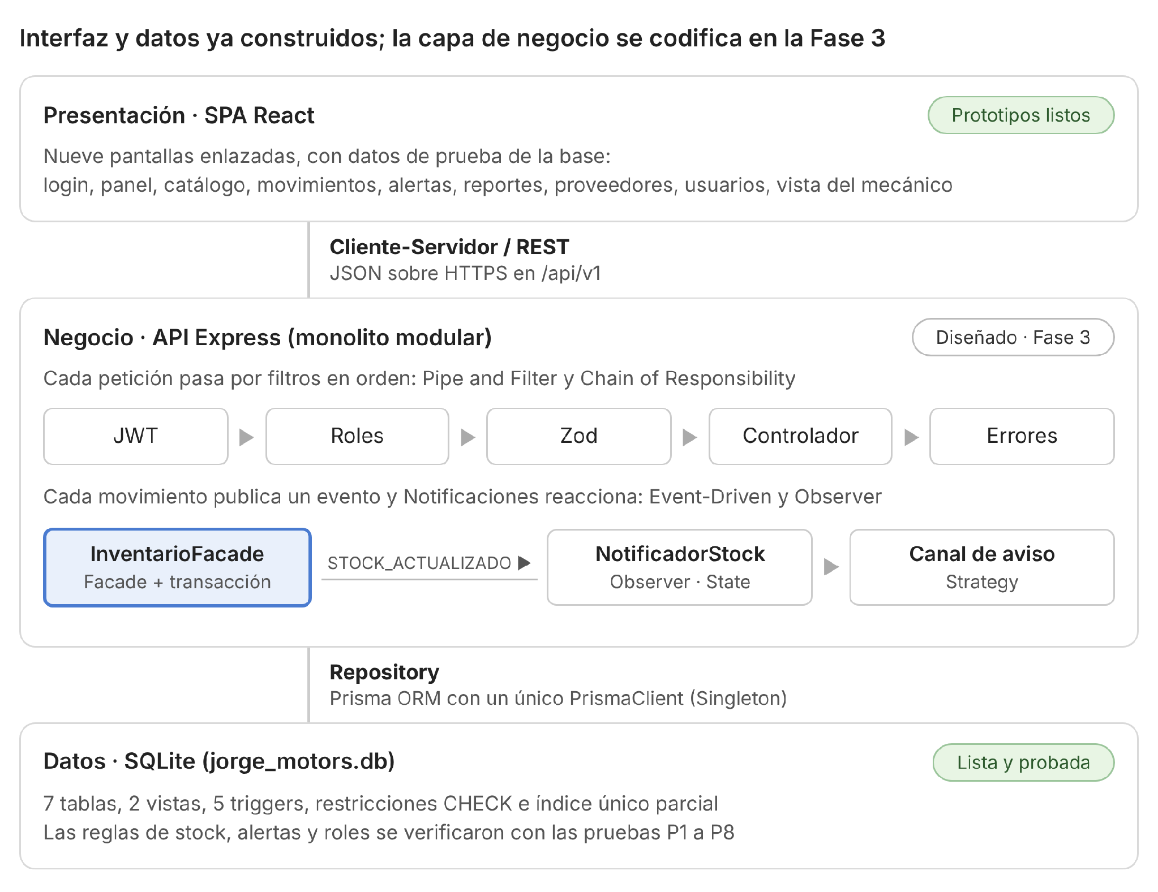
Nota. Las capas de presentación (prototipos) y de datos (SQLite) están construidas; la capa de negocio (API Express) está diseñada y se codifica en la Fase 3.
Tabla 5
Aplicación de los patrones arquitectónicos en el avance
ID | Patrón | Categoría | Aplicación en el avance
PA-01 | Arquitectura en capas | Todas | Dependencia en un solo sentido: los prototipos no contienen reglas de negocio ni acceden a datos, y la base no conoce la interfaz; por eso ambas capas se construyeron en paralelo.
PA-02 | Cliente-Servidor / API REST | Presentación ↔ Negocio | Cada acción de los prototipos (confirmar una salida, enviar una alerta, guardar un proveedor) corresponde a una petición a /api/v1. La base solo será accesible desde la API.
PA-03 | Repository | Negocio ↔ Datos | schema.prisma mapea las 7 tablas a modelos en camelCase (cantidadActual, stockMinimo). Cambiar de SQLite a PostgreSQL solo requerirá cambiar el proveedor del esquema.
PA-04 | Event-Driven | Negocio | La tabla alerta_stock guarda el resultado del evento de bajo stock; el mecánico solo registra la salida y la alerta aparece sola en el panel y en el tablero de alertas.
PA-05 | Pipe and Filter | Negocio | La cadena JWT → roles → Zod → controlador → errores tiene sus reglas definidas: roles válidos fijados en la base y permisos por rol en el prototipo de usuarios.
Nota. Elaboración propia (2026)

Patrones de diseño GoF en el avance
Cinco de los seis patrones GoF ya tienen soporte en la base de datos o en los prototipos; solo Singleton depende por completo del código del backend. La Tabla 6 presenta la evidencia actual y la Tabla 7, lo que se implementará en la Fase 3.
Tabla 6
Evidencia de los patrones GoF en la base de datos y en los prototipos
ID | Patrón | Categoría | En la base de datos | En los prototipos
PG-01 | Singleton | Creacional | Un único archivo jorge_motors.db y un único schema.prisma; todos los módulos leerán las mismas siete tablas por una sola conexión. | No aplica; es un patrón del servidor.
PG-02 | Facade | Estructural | Tabla stock separada de producto; movimiento exige stock_resultante = stock_anterior ± cantidad. Si una parte falla, la transacción se revierte. | El registro de salida presenta una sola acción, “Confirmar salida”, que muestra el stock resultante (5 → 3) y los tres pasos que el sistema ejecuta juntos.
PG-03 | Observer | Comporta­miento | alerta_stock registra el aviso cuando el stock cae bajo stock_minimo; el índice único parcial uq_alerta_abierta_por_producto evita alertas duplicadas. | Al dejar el aceite 20W-50 en 3 unidades (mínimo 6) aparece el aviso de que el proveedor fue notificado, sin duplicarse; el panel y la vista del mecánico muestran el mismo efecto.
PG-04 | Strategy | Comporta­miento | proveedor.canal_preferido (CORREO, SMS, WHATSAPP)  indica la estrategia; alerta_stock.canal registra la usada; un CHECK exige correo o teléfono según el canal. | En proveedores, el campo obligatorio cambia según el canal; en alertas, el botón dice “Enviar por correo / SMS / WhatsApp” según el proveedor.
PG-05 | State | Comporta­miento | alerta_stock.estado solo admite PENDIENTE, ENVIADA y ATENDIDA; el trigger trg_alerta_transicion rechaza saltos no permitidos. | Tablero de alertas en tres columnas, una por estado; cada estado solo ofrece la acción que le corresponde.
PG-06 | Chain of Responsibility | Comporta­miento | El CHECK de usuario.rol (ADMINISTRADOR o MECANICO) fija los únicos valores que recibirá el eslabón de roles. | Matriz de permisos por rol en usuarios; en el inicio de sesión, sin credenciales válidas no se entra.
Nota. Elaboración propia (2026)

Tabla 7
Implementación prevista de los patrones GoF en la Fase 3
ID | Patrón | Implementación en código
PG-01 | Singleton | Exportar una sola instancia de PrismaClient desde src/db/prisma.ts y reutilizarla en todos los servicios.
PG-02 | Facade | InventarioFacade.registrarSalida() con prisma.$transaction, según el diseño de referencia de la sección 7.1.
PG-03 | Observer | EventEmitter con el evento STOCK_ACTUALIZADO: Inventario publica y Notificaciones se suscribe, sin que uno conozca al otro.
PG-04 | Strategy | Interfaz CanalNotificacion con CorreoStrategy, SmsStrategy y WhatsAppStrategy; NotificadorStock elige según canal_preferido.
PG-05 | State | Clases Pendiente, Enviada y Atendida que implementan enviar() y atender(); la base de datos actúa como segunda barrera.
PG-06 | Chain of Responsibility | Middlewares de Express en orden: JWT → roles → validación Zod → controlador → manejo de errores.
Nota. Elaboración propia (2026)

Matriz de trazabilidad
Cada patrón queda conectado con el requerimiento que atiende y con su evidencia concreta en el avance (Tabla 8).
Tabla 8
Matriz de trazabilidad entre patrones, requerimientos y evidencias
Patrón | Requerimiento | Evidencia en la base de datos | Evidencia en prototipos | Estado
Capas | RNF-07, RNF-12 | Capa de datos completa: 7 tablas, 2 vistas | Prototipos de la interfaz completos | Datos e interfaz listos
Cliente-Servidor / REST | RNF-14 | Solo la API accederá a jorge_motors.db | Acciones que consumirán /api/v1 | Diseñado
Repository | RNF-07 | schema.prisma validado, mapeo camelCase ↔ snake_case |  | Datos listos
Event-Driven | RF-12 | alerta_stock + índice único parcial | Panel, registro de movimientos, alertas, vista del mecánico | Datos e interfaz listos
Pipe and Filter | RNF-01, RNF-02, RNF-05 | CHECK de rol | Inicio de sesión, usuarios y roles | Diseñado
Singleton | RNF-09 | Un único schema.prisma y una sola base |  | Diseñado
Facade | RNF-04 | CHECK de stock ≥ 0 y de aritmética del movimiento | Registro de movimientos, vista del mecánico | Datos e interfaz listos
Observer | RF-12 | alerta_stock, sin duplicados | Panel, registro de movimientos, alertas, vista del mecánico | Datos e interfaz listos
Strategy | RF-12 | canal_preferido, canal, CHECK por canal | Alertas, proveedores | Datos e interfaz listos
State | RF-12 | estado + trigger trg_alerta_transicion | Tablero de alertas | Datos e interfaz listos
Chain of Responsibility | RF-02, RF-03, RNF-08 | CHECK de rol | Inicio de sesión, usuarios y roles | Diseñado
Nota. Elaboración propia (2026)

7. Modelado arquitectónico

7.1 Modelo C4
El modelo C4 describe el sistema como un mapa con cuatro niveles de zoom: cada nivel abre una caja del nivel anterior y muestra lo que hay dentro. Así, una misma arquitectura se explica al dueño del taller (nivel 1) y al equipo de desarrollo (niveles 3 y 4) sin cambiar de notación.
Se eligió C4 sobre UML o ArchiMate por cinco razones:
- Niveles de abstracción progresivos: sus cuatro niveles permiten explicar la arquitectura a públicos distintos, desde el dueño del taller hasta el equipo de desarrollo.
- Notación simple: usa solo cajas, personas y flechas etiquetadas, sin la complejidad de UML.
- Coherencia con la arquitectura en capas: los contenedores equivalen a SPA, API y base de datos, y los componentes a los módulos del backend.
- Continuidad hasta los datos y la interfaz: las 7 clases del nivel 4 son las mismas 7 tablas de la sección 7.2, y cada componente del nivel 3 tiene su pantalla en la sección 7.3.
- Trazabilidad de decisiones: permite justificar visualmente decisiones como el desacople de Notificaciones y conectarlas con los requerimientos y atributos de calidad.

Nivel 1 – Contexto
Propósito. Muestra el sistema como una sola caja y a quienes interactúan con él, sin detalles técnicos. Delimita el alcance: lo que queda fuera de la caja (contabilidad, facturación, órdenes de trabajo) no lo resuelve el sistema.
Figura 2.
Vista de contexto (C4 – Nivel 1).
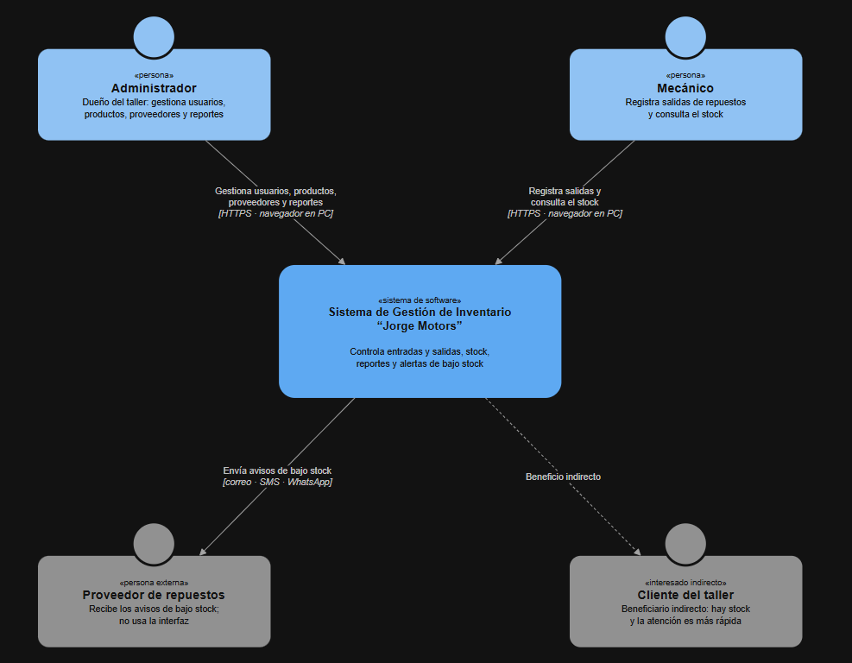
Nota. Elaboración propia (2026)
Tabla 9. Elementos del diagrama de contexto
Actor | Tipo | Relación con el sistema | Medio
Administrador / dueño | Persona interna | Gestiona usuarios, productos y proveedores; consulta reportes y alertas | Navegador web en PC
Mecánico | Persona interna | Registra salidas y consulta el stock disponible | Navegador web en PC
Proveedor de repuestos | Sistema/persona externa | Recibe avisos automáticos de bajo stock; no usa la interfaz | Correo, SMS o WhatsApp
Cliente del taller | Interesado indirecto | Se beneficia de una atención más rápida al haber stock disponible. | No interactúa
Nota. Elaboración propia (2026)
Decisiones que muestra. La relación Administrador–Sistema concentra el control operativo y la toma de decisiones de compra. La relación Sistema–Proveedor automatiza el reabastecimiento: el aviso sale solo, sin que nadie del taller lo redacte, lo que elimina el riesgo de desabastecimiento por olvido.

Nivel 2 – Contenedores
Propósito. Abre la caja del sistema y muestra las tres piezas que se despliegan por separado. Cada contenedor corresponde a una capa de la arquitectura (sección 6.3, Figura 1).
Figura 3. Vista de contenedores (C4 – Nivel 2).
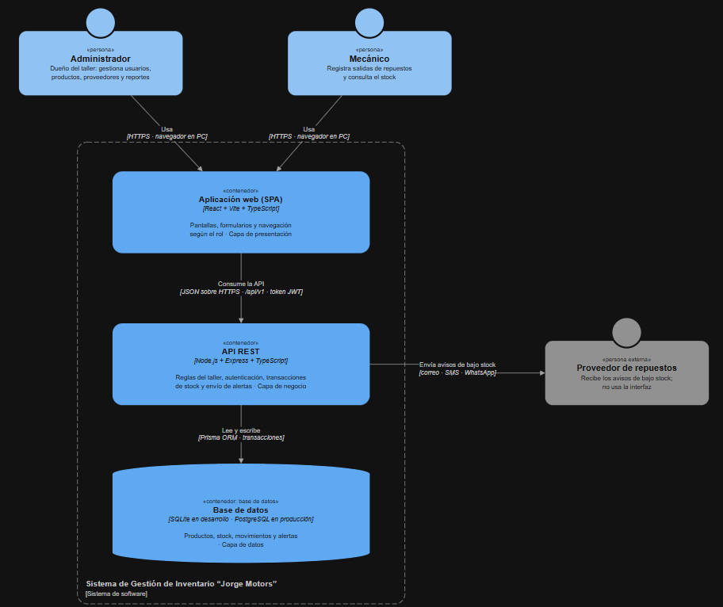
Nota. Elaboración propia (2026)
Tabla 10. Contenedores del sistema
Contenedor | Tecnología | Capa | Responsabilidad
Aplicación web (SPA) | React + Vite + TypeScript | Presentación | Pantallas, formularios y navegación según el rol (sección 7.3)
API REST | Node.js + Express + TypeScript | Negocio | Reglas del taller, autenticación, transacciones de stock y envío de alertas
Base de datos | SQLite en desarrollo, PostgreSQL en producción, vía Prisma ORM | Datos | Persistencia de las 7 entidades e integridad del stock (sección 7.2)
Nota. Elaboración propia (2026)
Tabla 11. Relaciones clave del nivel 2
Origen → destino | Protocolo | Qué viaja
Usuario → SPA | HTTPS desde el navegador del PC | Navegación y formularios
SPA → API | JSON sobre HTTPS, prefijo /api/v1, token JWT | Consultas y operaciones de inventario
API → Base de datos | Prisma ORM (consultas tipadas y transacciones) | Lectura y escritura de datos
API → Proveedor | Correo, SMS o WhatsApp según canal_preferido | Avisos de bajo stock
Nota. Elaboración propia (2026)
Decisiones que muestra. La API es el único contenedor que toca la base de datos: el navegador nunca accede a ella directamente. Así se centralizan la validación, la seguridad y el control de concurrencia del stock en un solo lugar.

Nivel 3 – Componentes
Propósito. Abre la API y muestra cómo se organiza por dentro: una cadena de filtros por la que pasa toda petición y siete módulos de negocio, uno por dominio funcional.
Figura 4. Vista de componentes de la API REST (C4 – Nivel 3).
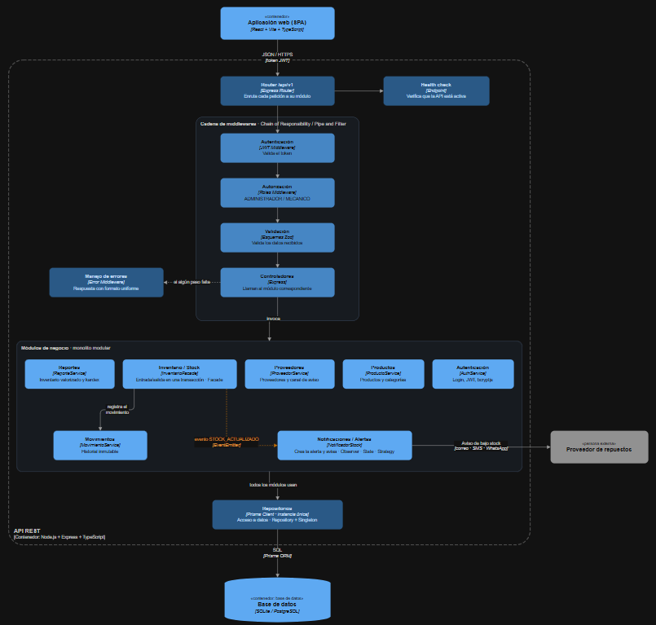
Nota. Elaboración propia (2026)
Cadena de middlewares (Chain of Responsibility). Toda petición a /api/v1 recorre los mismos filtros en orden, y cualquiera puede detenerla:
- JWT: verifica que el usuario haya iniciado sesión (RNF-01).
- Roles: comprueba que su rol, ADMINISTRADOR o MECANICO, tenga permiso para esa acción (RNF-02, RF-03).
- Zod: valida que los datos recibidos estén completos y sean correctos (RNF-05).
- Controlador: ejecuta la operación a través del módulo correspondiente.
- Manejo de errores: devuelve cualquier fallo con un formato uniforme (RNF-08).
Un endpoint de health check permite verificar que la API está disponible (RNF-10).
Tabla 12. Componentes de la API REST
Componente | Función | Requerimientos | Patrón | Tablas que usa
Autenticación / Usuario | Inicio de sesión, emisión de JWT, hash de contraseñas con bcryptjs | RF-01 a RF-04 | Chain of Responsibility | usuario
Productos | Alta, edición y consulta de productos y categorías | RF-05, RF-06 | Repository | producto, categoria
Proveedores | Registro de proveedores y su canal de aviso | RF-07 | Repository | proveedor
Inventario / Stock | Entradas y salidas en una sola transacción | RF-08, RF-09 | Facade, Singleton | stock, movimiento
Movimientos | Historial inmutable con usuario y fecha | RF-10 | Repository | movimiento
Reportes | Inventario valorizado y kardex por producto | RF-11 | Repository | vistas v_inventario, v_kardex
Notificaciones / Alertas | Detecta stock bajo el mínimo, crea la alerta y avisa al proveedor | RF-12 | Observer, Strategy, State | alerta_stock
Nota. Elaboración propia (2026)
Decisiones que muestra. Inventario no llama a Notificaciones: solo publica el evento STOCK_ACTUALIZADO y Notificaciones reacciona. Ese desacople permite cambiar o ampliar los avisos sin tocar el registro de movimientos, y es la base para extraer Notificaciones como servicio independiente en el futuro (RNF-12).

Nivel 4 – Código
Propósito. Muestra las clases del dominio que implementan los componentes. Es el puente directo hacia la base de datos: cada clase tiene su tabla, con el mismo nombre y los mismos atributos (en camelCase en el código y en snake_case en la base). Los enumerados Rol, Canal, TipoMovimiento y EstadoAlerta corresponden a los valores permitidos por las restricciones CHECK.
Figura 5. Diagrama de clases del dominio (C4 – Nivel 4).
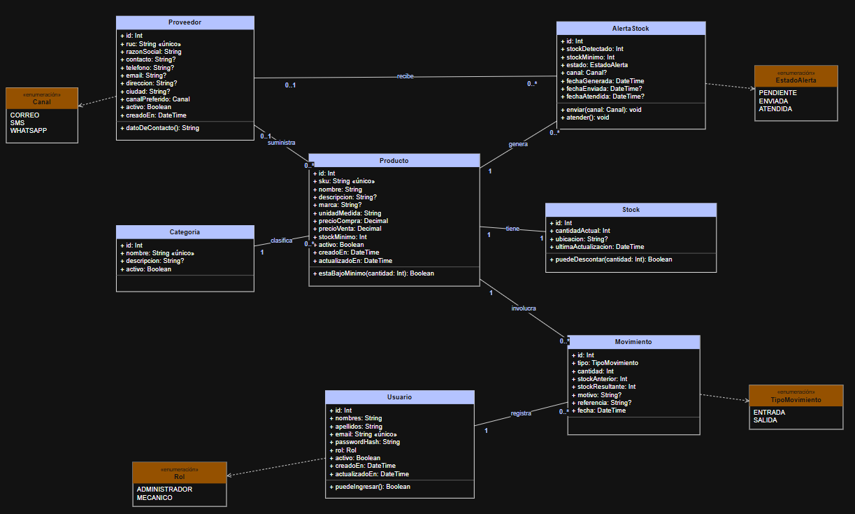

Tabla 13. Clases del dominio y su tabla
Clase | Representa | Relaciones principales | Tabla (7.2)
Usuario | Administrador o mecánico | Registra muchos Movimientos | usuario
Categoria | Familia de productos (Repuestos, Lubricantes…) | Clasifica muchos Productos | categoria
Proveedor | Empresa que repone el stock | Suministra Productos y recibe Alertas | proveedor
Producto | Repuesto o insumo del catálogo, con su stock mínimo | Tiene un Stock; está en muchos Movimientos | producto
Stock | Cantidad actual y ubicación en el almacén | Pertenece a un solo Producto (1:1) | stock
Movimiento | Entrada o salida, con stock anterior y resultante | Lo registra un Usuario sobre un Producto | movimiento
AlertaStock | Aviso de bajo stock con estado Pendiente, Enviada o Atendida | Se genera por Producto y se envía a un Proveedor | alerta_stock
Nota. Elaboración propia (2026)
Diseño de referencia (Fase 3). El siguiente fragmento muestra cómo se implementarán Facade, Observer y Strategy sobre estas clases. Los nombres de campos coinciden con el esquema de Prisma de la sección 7.2.
// inventario.facade.ts — Facade + transacción atómica (RNF-04)
export class InventarioFacade {
constructor(private prisma: PrismaClient, private eventos: EventEmitter) {}
async registrarSalida(dto: SalidaDTO, usuarioId: number) {
const movimiento = await this.prisma.$transaction(async (tx) => {
// descuento condicional: evita stock negativo y doble descuento concurrente
const r = await tx.stock.updateMany({
where: { productoId: dto.productoId, cantidadActual: { gte: dto.cantidad } },
data: { cantidadActual: { decrement: dto.cantidad }, ultimaActualizacion: new Date() },
});
if (r.count === 0) throw new StockInsuficienteError(dto.productoId);
const stock = await tx.stock.findUniqueOrThrow({ where: { productoId: dto.productoId } });
return tx.movimiento.create({ data: {
productoId: dto.productoId, usuarioId, tipo: "SALIDA", cantidad: dto.cantidad,
stockAnterior: stock.cantidadActual + dto.cantidad,
stockResultante: stock.cantidadActual, motivo: dto.motivo, referencia: dto.referencia,
}});
});
// Observer: Inventario no conoce a Notificaciones, solo publica el evento
this.eventos.emit("STOCK_ACTUALIZADO", { productoId: dto.productoId });
return movimiento;
}
}
// notificador-stock.ts — Observer + Strategy + State
eventos.on("STOCK_ACTUALIZADO", async ({ productoId }) => {
const alerta = await alertaService.evaluarStockMinimo(productoId); // crea AlertaStock PENDIENTE
if (alerta) await notificador.enviar(alerta); // estrategia según proveedor.canalPreferido
});

7.2 Base de datos
La base de datos se diseñó en tres niveles, del más abstracto al más técnico, y se implementó en SQLite 3. Las 7 entidades son las mismas clases del nivel 4 del C4, lo que garantiza la coherencia entre la arquitectura y los datos. Los modelos conceptual y lógico se elaboraron en draw.io; el físico corresponde al script schema.sql.

7.2.1 Modelo conceptual
Representa qué información maneja el taller y cómo se relaciona, sin decidir todavía cómo se guardará. Usa la notación de Chen: rectángulos para entidades, rombos para relaciones y elipses para atributos, con el identificador subrayado.

Figura 6. Modelo conceptual de la base de datos (notación de Chen).
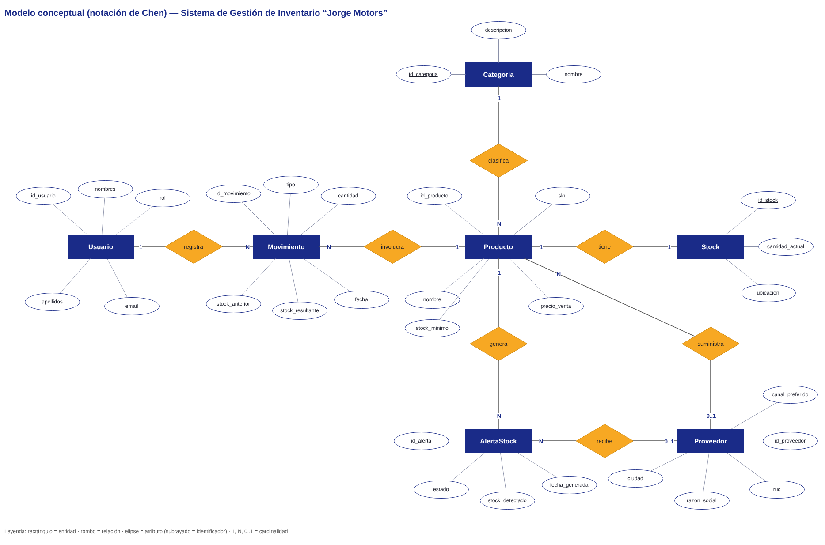
Nota. Elaboración propia (2026)
Tabla 14. Relaciones del modelo conceptual
Relación | Entidades | Cardinalidad | Regla del negocio
clasifica | Categoria – Producto | 1 : N | Todo producto pertenece a una sola categoría
suministra | Proveedor – Producto | 0..1 : N | Un producto puede no tener proveedor asignado (por ejemplo, herramientas propias)
tiene | Producto – Stock | 1 : 1 | Cada producto tiene un único registro de existencias
involucra | Producto – Movimiento | 1 : N | Un producto acumula muchas entradas y salidas
registra | Usuario – Movimiento | 1 : N | Cada movimiento lo registra un único usuario
genera | Producto – AlertaStock | 1 : N | Un producto puede generar varias alertas a lo largo del tiempo, pero solo una abierta a la vez
recibe | Proveedor – AlertaStock | 0..1 : N | La alerta se dirige al proveedor del producto
Nota. Elaboración propia (2026)

7.2.2 Modelo lógico
Traduce el modelo conceptual a tablas con claves primarias (PK), claves foráneas (FK) y valores únicos (UQ), en notación de pata de gallo. Cada relación 1:N se resuelve con una clave foránea en la tabla del lado N, y la relación 1:1 entre Producto y Stock se resuelve con una clave foránea única en stock.

Figura 7. Modelo lógico relacional (PK, FK y cardinalidades).
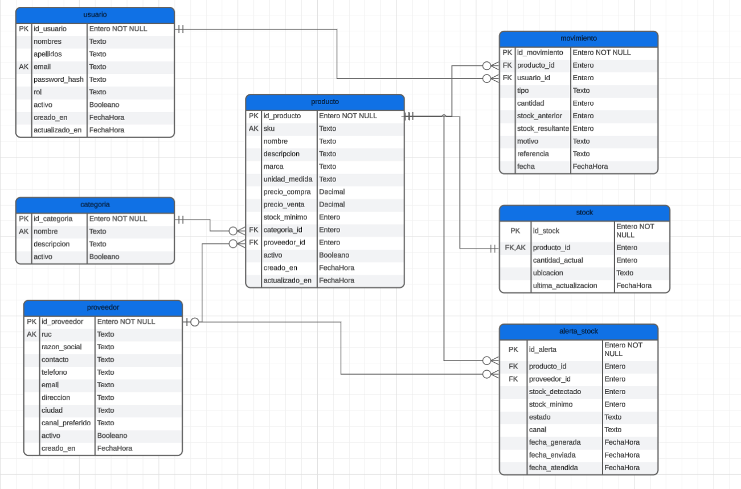
Nota. Elaboración propia (2026)
Tabla 15. Claves foráneas del modelo lógico
Tabla hija | Clave foránea | Tabla padre | Al borrar el padre
producto | categoria_id | categoria | Se impide (RESTRICT)
producto | proveedor_id | proveedor | Queda sin proveedor (SET NULL)
stock | producto_id (única) | producto | Se borra con el producto (CASCADE)
movimiento | producto_id | producto | Se impide: el historial se conserva
movimiento | usuario_id | usuario | Se impide: el historial se conserva
alerta_stock | producto_id | producto | Se borra con el producto (CASCADE)
alerta_stock | proveedor_id | proveedor | Queda sin proveedor (SET NULL)
Nota. Elaboración propia (2026).
Normalización. El modelo está en tercera forma normal: cada atributo depende solo de la clave de su tabla y no hay datos repetidos entre tablas. Las únicas redundancias son intencionales: stock_anterior y stock_resultante en movimiento, y stock_minimo en alerta_stock, guardan el valor del momento para que el historial siga siendo auditable aunque el producto cambie después (trazabilidad, RNF-06).

7.2.3 Modelo físico (SQLite 3)
Concreta el modelo lógico en el motor elegido: tipos de dato de SQLite, restricciones, índices, triggers y vistas. Se ejecuta con PRAGMA foreign_keys = ON, porque SQLite no valida claves foráneas si no se activa.

Figura 8. Modelo físico en SQLite 3, visto en DBeaver (tablas, relaciones y vistas).
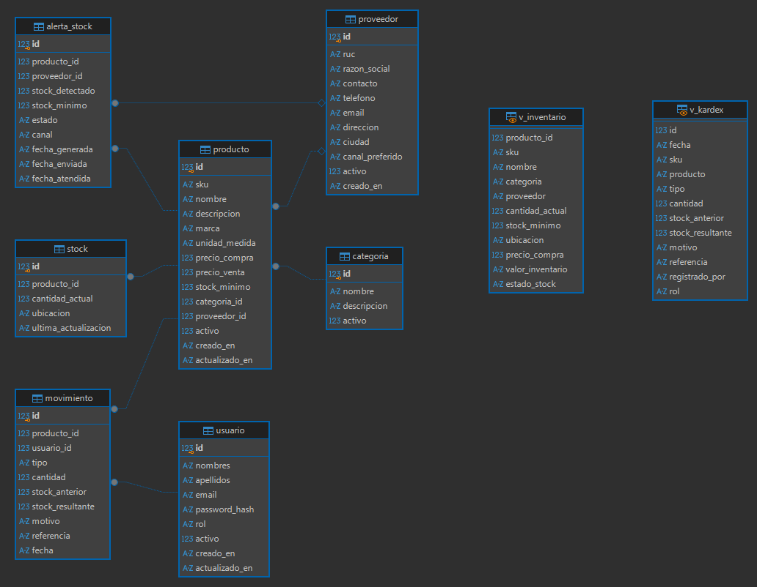
Nota. Elaboración propia (2026).
En la Figura 8, las cajas v_inventario y v_kardex no son tablas sino vistas: consultas guardadas que arman los reportes de inventario y de kardex (RF-11) a partir de las tablas, sin guardar datos propios. Por eso no aparecen en los modelos conceptual y lógico, igual que los índices y los triggers.
Tabla 16. Decisiones del modelo físico
Decisión física | Requisito o patrón que respalda
stock separada de producto, con CHECK (cantidad_actual >= 0) | RNF-04: el stock nunca queda negativo
CHECK de aritmética en movimiento (resultante = anterior ± cantidad) | RNF-04 y RNF-06: no se guarda un movimiento descuadrado
Triggers que impiden editar o borrar movimientos | RNF-06: historial inmutable, como un kardex
rol limitado a ADMINISTRADOR o MECANICO; password_hash obligatorio | RF-02, RNF-02, RNF-03
canal_preferido en proveedor y canal en alerta_stock | Patrón Strategy
estado de la alerta + trigger que solo permite Pendiente → Enviada → Atendida | Patrón State
Índice único parcial: una sola alerta abierta por producto | Patrón Observer sin avisos duplicados
sku único e índices en nombre, fecha y producto | RNF-09: búsqueda de un repuesto en ≤ 2 s
Vistas v_inventario y v_kardex | RF-11: reportes
Fechas en texto ISO 8601 (UTC), el formato que usa Prisma | Compatibilidad con el backend; la interfaz muestra la hora de Lima
Nota. Elaboración propia (2026).
El mismo esquema se expresa en schema.prisma para el backend, de modo que el código use nombres en camelCase (cantidadActual) mientras la base mantiene snake_case (cantidad_actual). Las reglas se verificaron con 8 pruebas de integridad (Tabla 17): la primera debe ejecutarse y las otras siete deben ser rechazadas por la base de datos.
Tabla 17. Pruebas de integridad de la base de datos
Prueba | Resultado obtenido
P1. Salida de 2 unidades en una transacción (stock 5 → 3) | Se ejecuta: el stock y el movimiento se guardan juntos
P2. Dejar el stock en negativo | Rechazada por CHECK (cantidad_actual >= 0)
P3. Movimiento con aritmética incorrecta | Rechazada por el CHECK de stock_resultante
P4. Editar o borrar un movimiento | Rechazada por los triggers de inmutabilidad
P5. Segunda alerta abierta para el mismo producto | Rechazada por el índice único parcial
P6. Pasar una alerta de PENDIENTE a ATENDIDA | Rechazada por trg_alerta_transicion (State)
P7. Usuario con un rol inexistente | Rechazada por el CHECK de rol
P8. Producto con una categoría inexistente | Rechazada por la clave foránea
Nota. Elaboración propia (2026).

7.2.4 Diccionario de datos
usuario — personas que usan el sistema.
Columna | Tipo | Restricción | Descripción
id | INTEGER | PK, autoincremental | Identificador
nombres, apellidos | TEXT | NOT NULL | Nombre completo
email | TEXT | UNIQUE, NOT NULL | Usuario de inicio de sesión
password_hash | TEXT | NOT NULL | Contraseña cifrada con bcryptjs
rol | TEXT | ADMINISTRADOR o MECANICO | Perfil de permisos
activo | BOOLEAN | por defecto 1 | Baja lógica: un usuario inactivo no puede ingresar
creado_en, actualizado_en | DATETIME | por defecto la fecha actual | Auditoría
categoria — clasificación de productos.
Columna | Tipo | Restricción | Descripción
id | INTEGER | PK | Identificador
nombre | TEXT | UNIQUE, NOT NULL | Repuestos, Lubricantes, Filtros, Baterías, Herramientas, Accesorios, Materiales
descripcion | TEXT | opcional | Detalle
activo | BOOLEAN | por defecto 1 | Baja lógica
proveedor — empresas que reponen el inventario.
Columna | Tipo | Restricción | Descripción
id | INTEGER | PK | Identificador
ruc | TEXT | UNIQUE, 11 dígitos | RUC del proveedor
razon_social | TEXT | NOT NULL | Nombre legal
contacto, telefono, email, direccion, ciudad | TEXT | opcionales | Datos de contacto
canal_preferido | TEXT | CORREO, SMS o WHATSAPP | Canal de avisos; exige correo o teléfono según el canal
activo, creado_en | BOOLEAN, DATETIME | por defecto | Baja lógica y auditoría
producto — catálogo de repuestos e insumos.
Columna | Tipo | Restricción | Descripción
id | INTEGER | PK | Identificador
sku | TEXT | UNIQUE, NOT NULL | Código interno, por ejemplo FIL-0001
nombre, descripcion, marca | TEXT | nombre NOT NULL | Datos del repuesto
unidad_medida | TEXT | UNIDAD, LITRO, GALON, JUEGO, KIT, METRO, CAJA | Unidad de control
precio_compra, precio_venta | REAL | ≥ 0 | Precios en soles
stock_minimo | INTEGER | ≥ 0 | Umbral que dispara la alerta (RF-12)
categoria_id | INTEGER | FK → categoria, NOT NULL | Clasificación
proveedor_id | INTEGER | FK → proveedor, opcional | Proveedor habitual
activo, creado_en, actualizado_en | BOOLEAN, DATETIME | por defecto | Baja lógica y auditoría
stock — existencias actuales (1:1 con producto).
Columna | Tipo | Restricción | Descripción
id | INTEGER | PK | Identificador
producto_id | INTEGER | FK → producto, UNIQUE | Producto al que pertenece
cantidad_actual | INTEGER | ≥ 0 | Unidades disponibles
ubicacion | TEXT | opcional | Estante o anaquel, por ejemplo B-01
ultima_actualizacion | DATETIME | por defecto la fecha actual | Último cambio de existencias
movimiento — historial inmutable de entradas y salidas.
Columna | Tipo | Restricción | Descripción
id | INTEGER | PK | Identificador
producto_id | INTEGER | FK → producto | Producto movido
usuario_id | INTEGER | FK → usuario | Quién lo registró
tipo | TEXT | ENTRADA o SALIDA | Sentido del movimiento
cantidad | INTEGER | > 0 | Unidades movidas
stock_anterior, stock_resultante | INTEGER | ≥ 0, aritmética validada | Stock antes y después
motivo, referencia | TEXT | opcionales | Causa y documento (orden de trabajo, guía)
fecha | DATETIME | por defecto la fecha actual | Fecha y hora del registro
alerta_stock — avisos de reabastecimiento.
Columna | Tipo | Restricción | Descripción
id | INTEGER | PK | Identificador
producto_id | INTEGER | FK → producto | Producto en nivel crítico
proveedor_id | INTEGER | FK → proveedor, opcional | Destinatario del aviso
stock_detectado, stock_minimo | INTEGER | ≥ 0 | Valores al momento de la alerta
estado | TEXT | PENDIENTE → ENVIADA → ATENDIDA | Ciclo de vida de la alerta
canal | TEXT | CORREO, SMS o WHATSAPP | Canal con el que se envió
fecha_generada, fecha_enviada, fecha_atendida | DATETIME | coherentes con el estado | Seguimiento de la alerta

7.3 Interfaz de usuario y prototipos
Se elaboraron prototipos navegables de alta fidelidad de las 9 pantallas del sistema, diseñados para PC (1440 px de ancho), que es el dispositivo de trabajo del taller. Muestran datos de prueba coherentes con la base de datos (15 productos, 4 alertas y el kardex), de modo que cada cifra en pantalla coincide con la sección 7.2.

7.3.1 Criterios de diseño y navegación
- Navegación según el rol: un único inicio de sesión lleva a cada usuario a su vista. El administrador tiene un menú lateral con todos los módulos; el mecánico, solo las dos opciones que necesita (RF-02).
- Menos pasos para el trabajo diario: registrar una salida toma tres pasos y siempre muestra el stock resultante antes de confirmar (RNF-13).
- Estados claros: el estado del stock y de las alertas se indica con texto ("Bajo el mínimo", "Pendiente"), no solo con color.
- Identidad visual coherente: azul #1A2B88 y naranja #F7A823, los colores de la identidad del proyecto; tipografías Poppins para títulos e IBM Plex Sans para el texto.
- Accesibilidad básica: botones y campos de al menos 48 px de alto, contraste suficiente y etiquetas en todos los campos.
Figura 9. Mapa de navegación por rol
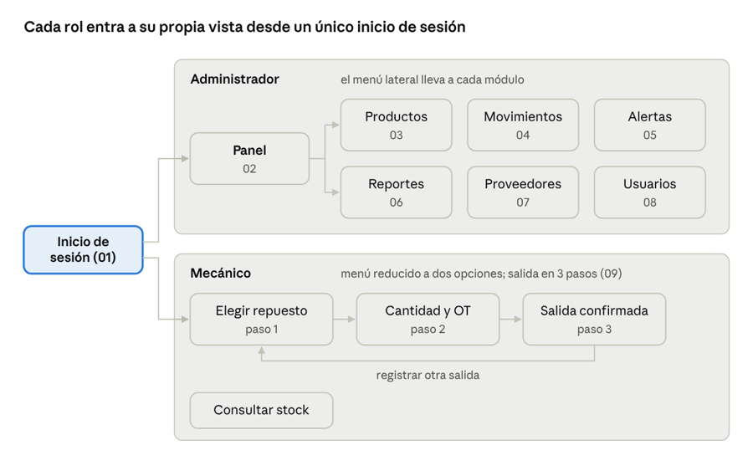
La figura resume cómo se recorren las pantallas: el administrador pasa del panel a cualquier módulo desde el menú lateral, mientras que el mecánico repite un ciclo corto de tres pasos.

7.3.2 Pantallas del administrador
01 · Inicio de sesión (RF-01, RF-02). Pide correo y contraseña. Al ingresar, el sistema reconoce el rol y lleva al administrador al panel y al mecánico a su vista de registro. Es el primer eslabón de la cadena de seguridad: sin credenciales válidas no se accede a nada.
Figura 10. Inicio de sesión.

02 · Panel del administrador (RF-11, RF-12). Resume el estado del taller en cuatro indicadores: productos activos, unidades en almacén, productos bajo el mínimo y valor del inventario. Debajo muestra las alertas abiertas, las unidades por categoría y los últimos movimientos con quién los registró.
Figura 11. Panel del administrador.
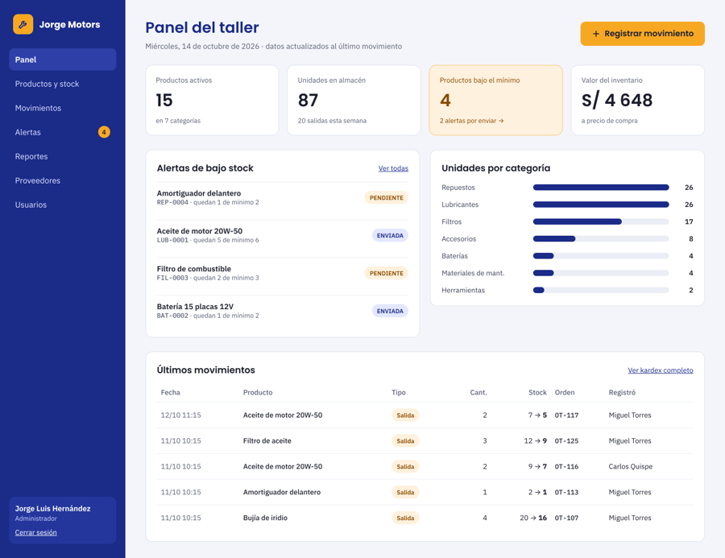
03 · Productos y stock (RF-05, RF-06, RF-09). Catálogo con búsqueda por SKU o nombre, filtro por categoría y la opción "Solo bajo el mínimo". Cada fila muestra el stock frente al mínimo con una barra y un estado en texto (Normal o Bajo el mínimo), no solo con color.
Figura 12. Productos y stock.
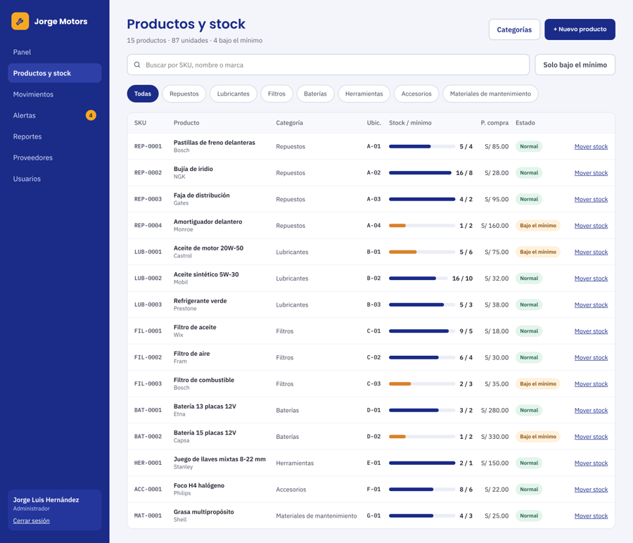
04 · Registrar entrada o salida (RF-08, RF-09; Facade). Formulario en tres pasos: tipo de movimiento, producto y cantidad. Antes de confirmar muestra cómo quedará el stock (5 → 3) y avisa si quedará bajo el mínimo. El usuario ve una sola acción, "Confirmar", aunque el sistema ejecute varias operaciones dentro de una transacción.
Figura 13. Registrar entrada o salida.
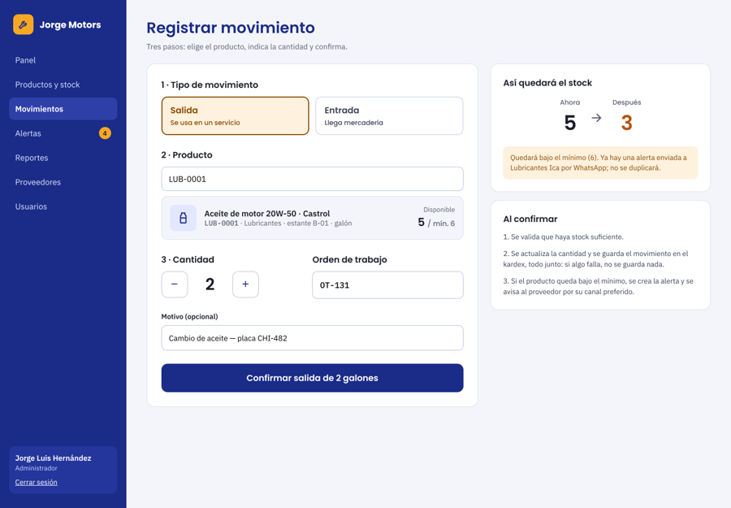
05 · Alertas de bajo stock (RF-12; Observer y State). Tablero de tres columnas, una por estado: Pendientes, Enviadas y Atendidas. Cada alerta solo ofrece la acción que su estado permite: una pendiente se envía por el canal del proveedor y una enviada se marca como atendida.
Figura 14. Alertas de bajo stock.
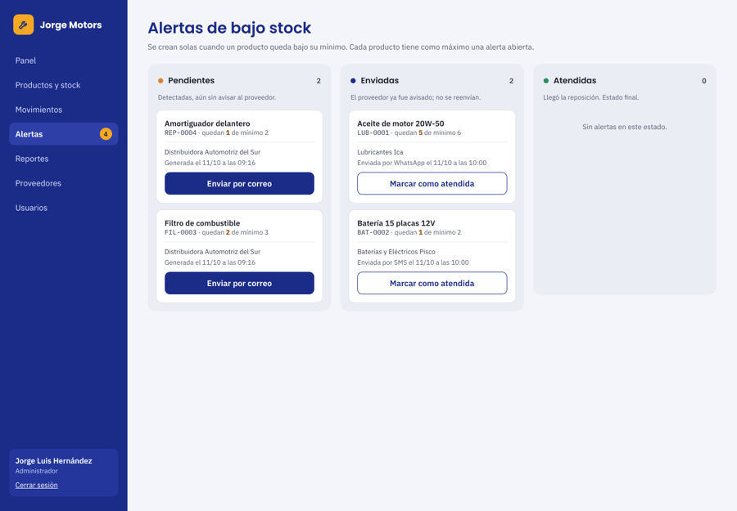
06 · Reportes (RF-10, RF-11). Dos pestañas: inventario valorizado por categoría (S/ 4 648 en total) y kardex por producto. El kardex muestra cada entrada y salida con su documento, el saldo resultante y quién la registró, y se puede exportar a Excel o PDF.
Figura 15. Reportes: kardex del aceite de motor 20W-50.
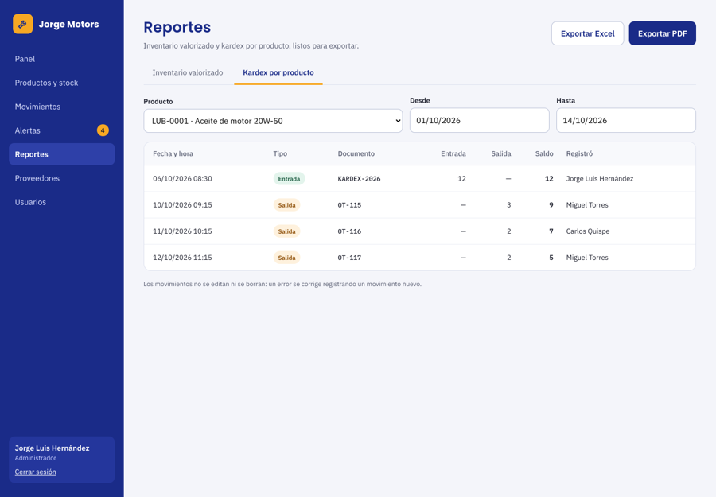
07 · Proveedores (RF-07; Strategy). Lista de proveedores con su canal de aviso y formulario de registro. Al elegir correo, SMS o WhatsApp, el formulario marca como obligatorio el dato que ese canal necesita, igual que la regla de la base de datos.
Figura 16. Proveedores.
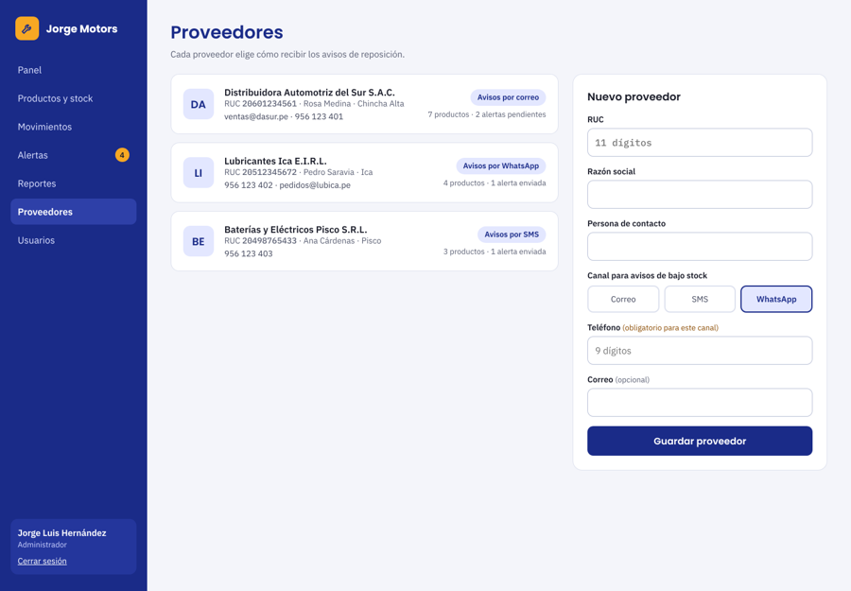
08 · Usuarios y roles (RF-02, RF-03; Chain of Responsibility). Lista de usuarios con su rol, número de movimientos y estado activo o inactivo, más la matriz de permisos que aplicará el filtro de roles de la API.
Figura 17. Usuarios y roles.
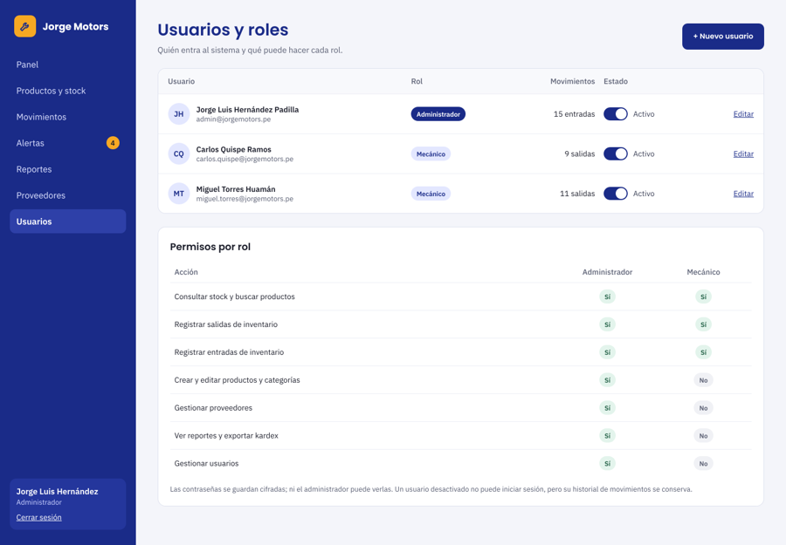

7.3.3 Vista exclusiva del mecánico
El mecánico tiene una vista propia, distinta a la del administrador, pensada para el trabajo en el taller. Su menú solo ofrece dos opciones, Registrar salida y Consultar stock, porque su rol no gestiona productos, proveedores ni reportes (RF-02, RF-03). En la parte superior ve un resumen de su jornada: cuántas salidas ha registrado y cuántos repuestos tienen pocas unidades.
09 · Registrar salida (RF-08, RNF-13). Registrar una salida toma tres pasos, con un indicador de progreso:
- Elegir el repuesto: búsqueda por SKU o nombre o clic en una tarjeta de los repuestos que más usa, que ya muestra cuántos quedan.
- Indicar la cantidad y la orden de trabajo: botones grandes de + y − y el número de OT. La pantalla muestra cómo quedará el stock (5 → 3) y, si quedará bajo el mínimo, le informa que el sistema avisará al proveedor.
- Confirmar: un solo botón registra la salida y la agrega al instante a su historial.
A la derecha, el panel Mis últimas salidas muestra lo que él mismo registró, con fecha, orden de trabajo y stock antes y después. Así el mecánico ve la trazabilidad de su propio trabajo (RF-10) y sabe que las salidas no se editan: un error se corrige con el administrador.
Figura 18. Vista del mecánico, paso 1: elegir el repuesto entre los que más usa.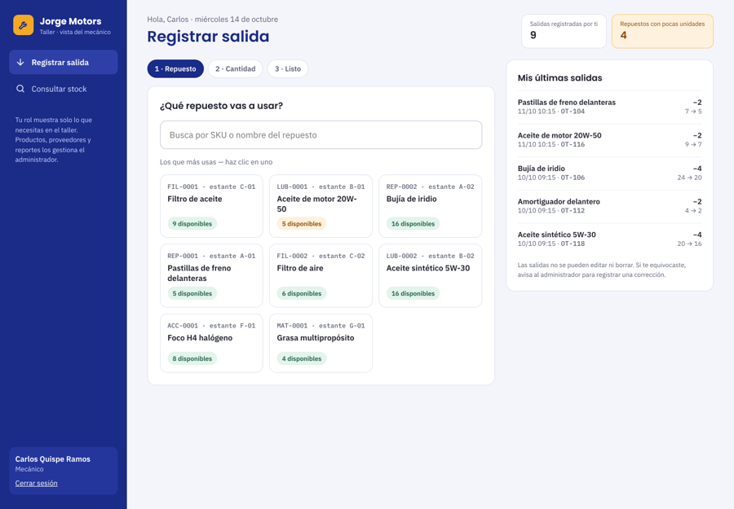

Figura 19. Vista del mecánico, paso 2: cantidad, orden de trabajo, stock resultante e historial propio.
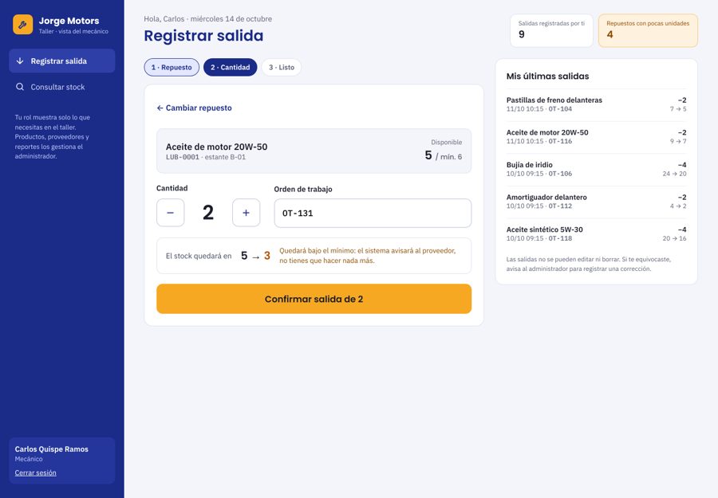
10 · Consultar stock (RF-09). Lista de solo lectura con todos los repuestos: categoría, estante, unidades disponibles y estado ("Disponible" o "Pocas unidades"). No muestra precios ni permite editar, y cada fila tiene un botón Registrar salida que lleva directo al paso 2 con ese repuesto ya elegido.
Figura 20. Vista del mecánico: consulta de stock por categoría y ubicación.
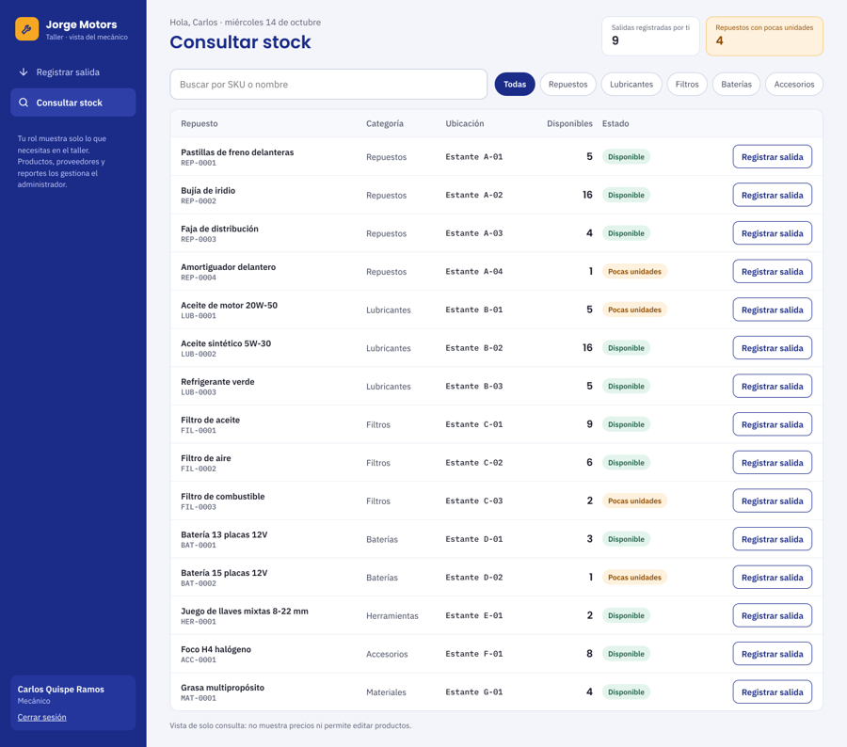
Cumplimiento del RNF-13. Registrar una salida completa toma tres acciones: elegir el repuesto, ajustar la cantidad y confirmar. Desde la consulta de stock son solo dos, porque el repuesto ya viene elegido. El mecánico no necesita recordar la ubicación ni el mínimo, porque la pantalla los muestra, ni avisar al proveedor, porque lo hace el sistema.

8. Resultados esperados
- Arquitectura modular documentada en cuatro niveles C4 (contexto, contenedores, componentes y código), ya elaborada y coherente con los requerimientos RF-01 a RF-12 y RNF-01 a RNF-14.
- Implementación funcional de los componentes clave: autenticación con JWT y roles, registro de entradas y salidas con transacción atómica, trazabilidad de movimientos y alertas automáticas de bajo stock al proveedor (Fase 3, 15/10 – 11/11).
- Justificación técnica de los seis patrones GoF aplicados y de los patrones arquitectónicos complementarios.
- Cumplimiento de las metas de calidad de los requerimientos no funcionales: 100 % de accesos no autorizados denegados, respuesta de búsqueda ≤ 2 s y 0 inconsistencias de stock ante registros simultáneos.
- Reducción de errores de registro y de riesgo de desabastecimiento frente al control en Excel, evaluada en las pruebas funcionales (12/11 – 25/11) con métricas antes/después como las empleadas en los antecedentes (tiempo de registro, tiempo de búsqueda y número de errores).

9. Conclusiones
Conclusiones parciales a la fecha del Avance 2:
- El análisis del taller permitió identificar tres problemas concretos del control en Excel (registros con errores, falta de actualización en tiempo real y ausencia de alertas) y traducirlos en 12 requerimientos funcionales y 14 no funcionales.
- La combinación de arquitectura en capas, monolito modular y modelado C4 produjo una arquitectura clara y flexible, que separa presentación, negocio y datos y permite que un cambio quede acotado a un módulo.
- Los patrones GoF seleccionados responden a necesidades concretas del sistema: Singleton (conexión única a la base de datos), Facade (operación de salida en una sola transacción), Observer y Strategy (alertas desacopladas y con canal intercambiable), State (ciclo de vida de la alerta) y Chain of Responsibility (filtros de seguridad y validación).
- Los antecedentes revisados, en particular los de pila tecnológica similar (Node.js/TypeScript), respaldan la factibilidad de la solución y aportan métricas para validarla.
- El diseño de la base de datos (modelos conceptual, lógico y físico en SQLite) y los prototipos de las nueve pantallas quedaron terminados y son coherentes con el modelo C4; queda pendiente el desarrollo e integración del backend y del frontend en la Fase 3, cuyas conclusiones se presentarán en la entrega final.

Referencias bibliográficas
Adriazola Gallegos, A. I., y Kjuro Quispe, E. F. (2024). Sistema web para el control de inventario del área de almacén de la empresa VALNET PERÚ E.I.R.L., Ilo, 2023 [Tesis de pregrado, Universidad César Vallejo]. Repositorio institucional UCV. https://repositorio.ucv.edu.pe/handle/20.500.12692/137864
Bass, L., Clements, P., y Kazman, R. (2021). Software architecture in practice (4.ª ed.). Addison-Wesley Professional.
Brown, S. (2018). The C4 model for software architecture. https://c4model.com
Cevallos Suárez, A. A. (2026). Implementar un sistema web de gestión de inventarios para la optimización de procesos logísticos en la empresa de transporte pesado Transfismor [Tesis de grado, Universidad Politécnica Salesiana]. Repositorio institucional UPS. https://dspace.ups.edu.ec/handle/123456789/33649
Galarza Arias, J. C. (2021). Implementación de una aplicación web para el taller Carvy Soluciones Automotrices. Módulo: Gestión de inventario [Examen complexivo, Universidad Estatal Península de Santa Elena]. Repositorio institucional UPSE. https://repositorio.upse.edu.ec/handle/46000/7725
Gamma, E., Helm, R., Johnson, R., y Vlissides, J. (1995). Design patterns: Elements of reusable object-oriented software. Addison-Wesley.
Kruchten, P. B. (1995). The 4+1 view model of architecture. IEEE Software, 12(6), 42–50. https://doi.org/10.1109/52.469759
Malquichagua Chu, S. R. (2022). Diseño de un sistema de gestión de inventarios para un taller mecánico [Trabajo de suficiencia profesional, Universidad del Pacífico]. Repositorio de la Universidad del Pacífico. https://hdl.handle.net/11354/3633
Martínez Canelo, M. (2024, 16 de enero). Arquitectura de software: Qué es y fundamentos clave. Profile Software Services. https://profile.es/blog/que-es-la-arquitectura-de-software/

